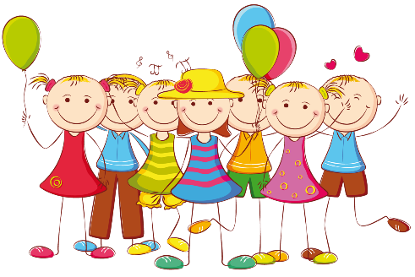
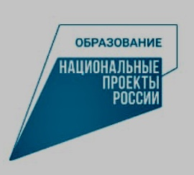
КАК ОПРЕДЕЛИТЬ ВЕДУЩУЮ РУКУ У РЕБЁНКА?
Ведущую руку у ребенка можно определить уже в 5-6 месяцев, окончательно же функция руки определяется к 4 годам. Родители 4-5 летнего ребенка уже должны точно знать кто их ребенок, левша или правша. Именно в этот период начинается развитие мелкой моторики руки, и начинается подготовка к школе. Если развивать не ведущую руку, ребенок будет быстро уставать, у него начнется отвращение к письму, он начнет плакать и капризничать.
Переучивание ребенка левши может стать причиной не только невроза, но и школьной неуспеваемости, в отдельных случаях нарушение зрительно – пространственных способностей, а также ориентированию в пространстве. У переученных левшей возможны различные неврологические проявления: нарушение сна, аппетита, раздражительность, перепады настроения, укачивание в транспорте.
Существует множество тестов для выяснения того, праворукий человек или леворукий. Каждый из этих тестов в отдельности может оказаться недостаточно убедительным, но в совокупности они позволяют довольно надёжно отличить правшу от левши [1].
Сядьте напротив ребёнка и все необходимые предметы кладите прямо перед ним. В некоторых действиях, например при нанизывании бус, используются обе руки, наблюдайте, какая активнее.

Задания с предметами (для самых маленьких)
1. Отвинти и завинти крышки. (Подберите несколько флаконов, баночек от крема, шампуня разной формы и величины).
2. Собери цепочку из скрепок и разбери её.
3. Нанижи с помощью иголки бусины (пуговицы) на нитку.
4. Собери что-нибудь из конструктора (мозаики), построй башню из кубиков.
5. Посчитай и разложи карточки из плотной бумаги, собери их.
6. Подбрось несколько раз одной рукой мяч и поймай его.
7. Аккуратно по контуру вырежи ножницами фигуру из открытки.
8. Зашнуруй и завяжи бантиком шнурки, расстегни и застегни пуговицы на куртке.
9. Нарисуй дом, человека, машину, забор сначала одной, а потом другой рукой. Какой рукой легче держать карандаш?
Очень важно, как выполняется девятое задание: в каком случае более ровные и чёткие линии, более уверенные и точные движения.
Задания для детей более старшего возраста
1. Переплетение пальцев рук.
Быстро, не думая, переплети пальцы обеих рук. Сколько раз это не повторяй, сверху всегда окажется большой палец одной и той же руки, - как правило, ведущей.
2. «Поза Наполеона».
Не раздумывания, скрести руки на груди. Обычно у правши правая кисть ложится на левое предплечье первой и сверху, тогда как левая кисть ложится позже и оказывается под правым предплечьем.
3. Аплодисменты.
Покажи, как ты аплодируешь. Активно при этом перемещается ведущая рука, ударяя о другую руку, которая остаётся в одном и том же положении или заметно менее активна.
4. Одновременные действия.
Возьми в каждую руку по карандашу и, действуя одновременно обеими руками, нарисуй, не глядя, круг, квадрат, треугольник. Изображения, выполненные ведущей рукой, обычно более точные.
5. Рисование вертикальных линий.
На листе бумаги нарисуй два квадрата и быстро заполни их вертикальными линиями – сначала одной, потом другой рукой. Число линий, нарисованных ведущей рукой, обычно больше примерно на одну треть, и они получаются более аккуратными.

Список использованных источников
1. Шохор-Троцкая M. Не переучивайте левшу! //
Наука и жизнь. 2002. № 8. С. 65-72.

